**新 书 推 荐**

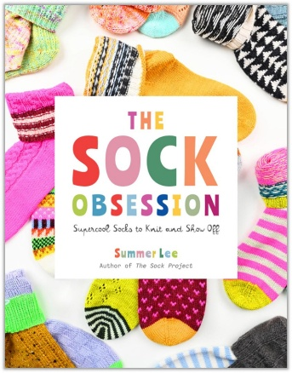**中文书名：****《织袜成瘾：值得炫耀的超酷袜子花样》**

**英文书名：*The Sock Obsession: Supercool Socks to Knit and Show Off***

**作 者：Summer Lee**

**出 版 社：Abrams Books**

**代理公司：ANA/Jessica Wu**

**页 数：192页**

**出版时间：2026年2月**

**代理地区：中国大陆、台湾**

**审读资料：电子稿**

**类 型：手工**

**内容简介：**

**卖点：**

* **编织之星：**李是一个深受喜爱的袜子设计师和编织专家，她的粉丝数量不断增长，仅在2024年就从51,000增长到 76,000。她的《袜子计划》（*The Sock Project*）于2024年由Abrams出版，在正式发售前首印版就几乎售罄。
* **备受关注的设计：**编制爱好者们热衷于李的设计，它们色彩丰富，针织技法有趣，而且指示信息清晰明了，绝对不会看不懂。
* **新鲜、有趣的独家内容：**书中收录了25个全新出炉的图样——全部采用李的标志性大胆配色与奇妙设计，完美适合初学者、新手乃至经验丰富的编制爱好者。

这本新作由《袜子计划》作者倾力打造，帮助编织爱好者以全新且令人兴奋的方式磨练技巧。书中呈现了多种袜子款式，从靴袜、踝袜，到乐福鞋袜和翻边款式，以及丰富的编织技巧。你可以尝试编织麻花、配色、罗纹和肌理针法，书中提供了25个易于上手的图样，并鼓励你自由调整，创造出数十种不同的外观！各章节内容涵盖传统的斯堪的纳维亚风格和欧洲风格的设计、充满现代感的能够打动纽约曼哈顿现代艺术博物馆MoMA的图样，甚至还有带着蘑菇、绵羊、龙虾等趣味图案的袜子！

袜子之所以常年受欢迎，是因为它们只需要很少的时间就能完成，非常令人上瘾，用到的毛线量也远低于围巾和毛衣的用量，而且还十分便于根据脚型进行调整。这本图案集为学习各种编制技巧提供了轻松有趣的途径，教程循序渐进，初学者可以从基础部分入门，再逐步挑战更难的项目。有经验的编织者则可以直接选择最心仪的图样，立即投入创作之中。

**作者简介：**

**萨默·李（Summer Lee）**是俄克拉荷马州塔尔萨市的一名针织品设计师，于2020年创办了自己的公司 Summer Lee Design Co.。从此，她以其独特的袜子图案闻名，并在针织界赢得了众多追随者。她的第一本书《袜子计划》（*The Sock Project*）于2024年由艾布拉姆斯出版社（Abrams）出版。

**内页样张：**

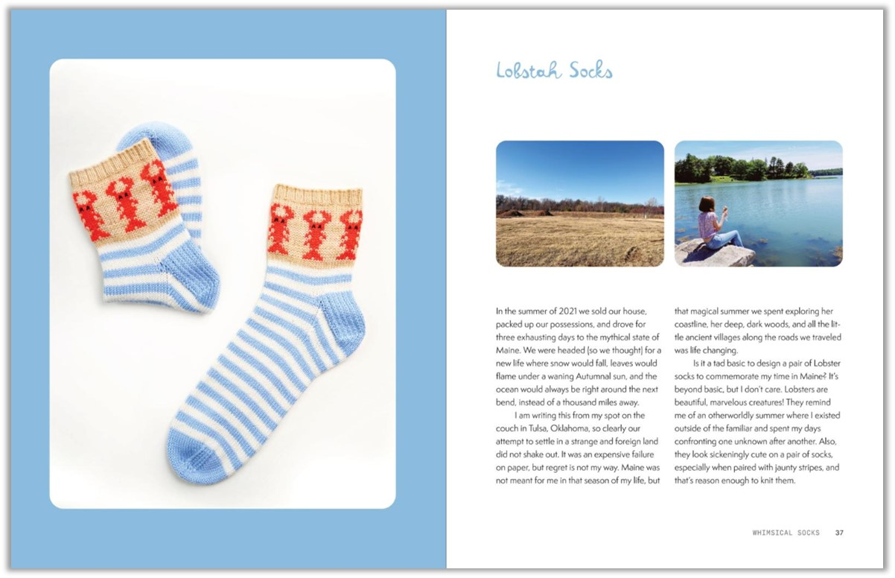

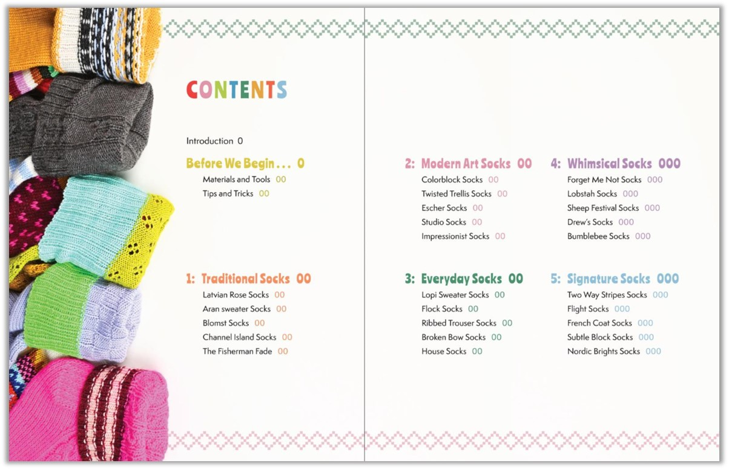

**感谢您的阅读！**

**请将反馈信息发至：版权负责人**

**Email**：[**Rights@nurnberg.com.cn**](mailto:Rights@nurnberg.com.cn)

安德鲁·纳伯格联合国际有限公司北京代表处

北京市海淀区中关村大街甲59号中国人民大学文化大厦1705室, 邮编：100872

电话：010-82504106, 传真：010-82504200

公司网址：[http://www.nurnberg.com.cn](http://www.nurnberg.com.cn/)

书目下载：<http://www.nurnberg.com.cn/booklist_zh/list.aspx>

书讯浏览：<http://www.nurnberg.com.cn/book/book.aspx>

视频推荐：<http://www.nurnberg.com.cn/video/video.aspx>

豆瓣小站：<http://site.douban.com/110577/>

新浪微博：[安德鲁纳伯格公司的微博_微博 (weibo.com)](https://weibo.com/1877653117/profile?topnav=1&wvr=6)

微信订阅号：ANABJ2002

